附件2
博鳌亚洲论坛国际科技与创新论坛第二届大会
参会须知

防疫须知
为确保参会代表和嘉宾的健康与安全，请遵守以下防疫政策（如有最新防疫政策，组委会将另行通知）：
一、 各地出发到广州市的防疫要求，请通过微信小程序“国务院客户端”的“各地防控政策”上实时查询。并请提前通过微信注册申领“粤康码”或“穗康码”。
二、 进入会场和办理酒店入住时请出示
（一）48小时内核酸检测阴性证明；
（二）（“粤康码”或“穗康码”）健康码绿码；
（三）扫场地码，出示通信大数据行程卡。
三、7天内有低风险区[高、中风险区所在县（市、区、旗） 的其他地区]或广东省外陆地边境口岸城市旅居史的人员，需出示抵穗（粤）后2小时内核酸检测阴性证明。（或检测中的证明记录）且须在3 天内完成两次核酸检测（三天两检）
四、以下情况不建议参会：
① 7天内有中、高风险区旅居史人员；
② 健康码为黄码、红码人员；
③ 有新冠肺炎症状（发热（体温≥ 37.3℃）、干咳、乏力、咽痛、嗅（味）觉减退、鼻塞、流涕、结膜炎、肌痛 和腹泻）人员。

五、大会现场核酸采集点
地点：广交会威斯汀酒店5楼
开放时间：9月27日 13:30-19:30
9月 28-29日 09:00-18:00

六、会议期间请做好个人健康监测，每天早、晚在酒店房间自测体温一次，发现体温异常或出现感冒发烧症状，应立即报告所在酒店。参与会议、集体活动及集体乘车时， 请全程佩戴口罩。

会议日程
请登陆博鳌亚洲论坛国际科技与创新论坛大会官方网站 http://bfa-istif.net/或关注大会官方微信公众号“ISTIF 博鳌科技论坛”了解大会最新日程。（持续更新）

活动场地示意图

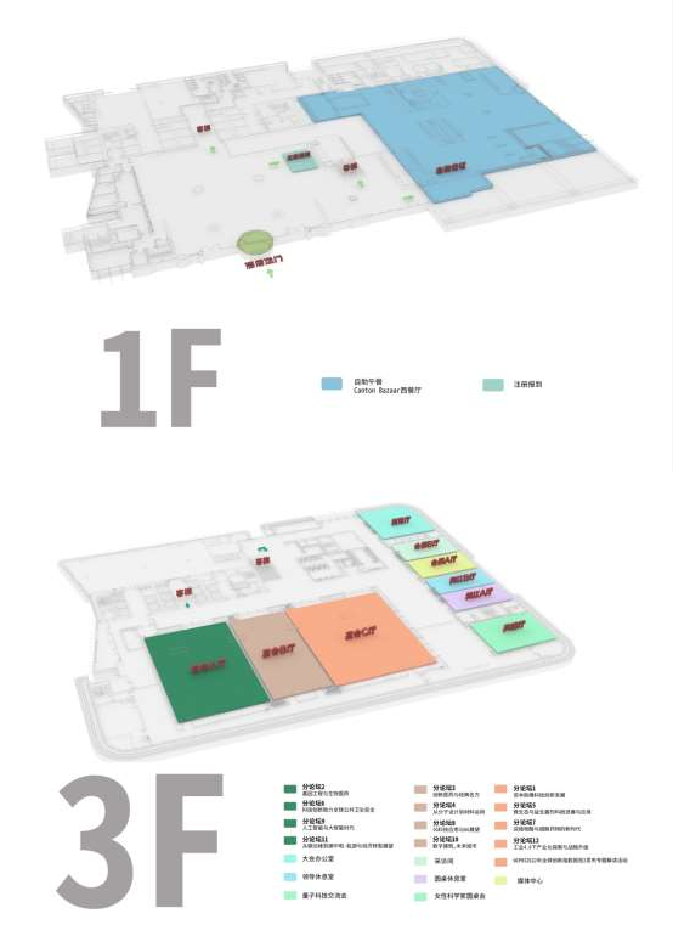
签到注册
一、大会签到注册处
1、广交会威斯汀酒店
开放时间：9 月 27-29 日，8:00-20:00
地址：广州市广交会威斯汀酒店一楼
二、领取证件
1、领取证件
报名成功后，凭有效身份证件信息，到大会签到处领取 证件。
2、补办证件
如遗失证件，请提供以下资料补办证件：
2.1携带补办人在网上办证时候所提交的证件及身 份证件。
2.2填写大会补办申请表。
2.3大会邀请人现场签名。
注意：补办新证后，遗失的证件将作废，不能再使用。
3、委托他人代领
如委托他人代领，请提供以下资料领取证件：
邀请人现场签名；
填写大会代领证件申请表；
代领人的有效证件（身份证、护照、通行证（回乡证））。
三、嘉宾进场须知
1、根据会议的安防要求，为了确保大会的正常秩序，嘉宾进入会议场地，需配合进行安检、检查防疫健康码、人脸识别等操作。
2、大会各类证件为本人使用，不得转借他人，发证后须妥善保管。如有丢失，须承担相关风险及到注册处重新补办。
3、各类证件使用权限与范围根据大会安排而定，请嘉宾根据活动时间准时到场，不随意进出。
4、受邀媒体在各会场有专用区域，凭媒体证进入；相 关特定区域，如：特定嘉宾采访区域，需在相关工作人员引 领下进入。
5、请各位嘉宾遵守大会规则及防疫措施，大会拥有证 件使用最终解释权。
四、服务支持
如您有任何与证件相关的疑问，请与大会组委会联系。 联系人：余少芳（86）13925059342
曾玉婷（86）18198973825

温馨提示
大会期间请勿使用不可降解塑料制品，谢谢配合。
会场配备紧急医疗服务，如有需要请联系董仲平（86-13602883900）。

